**UPOZORNĚNÍ**

**RODIČE V MŠ SE VYSKYTLA INFEKČNÍ KOŽNÍ NEMOC IMPETIGO PROSÍM KONTRULUJTE DĚTI A V PŘÍPADĚ ZJIŠTĚNÍ NEDÁVEJTE DO MŠ**

**Impetigo napadá děti i dospělé – jak tuto infekční nemoc rozeznat a léčit?**

[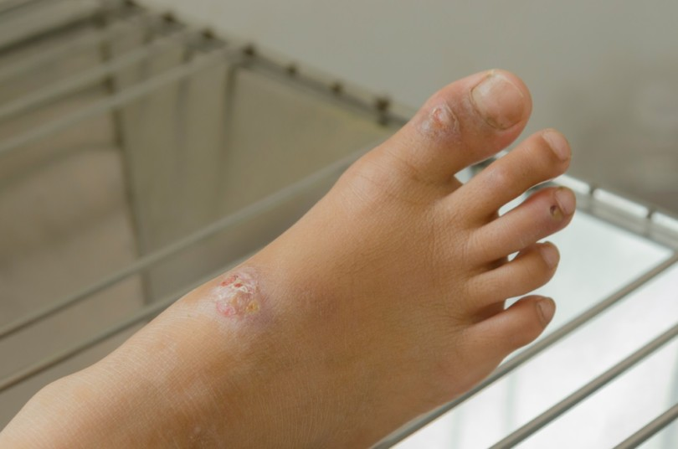](https://zdravi.euro.cz/leky/impetigo-deti-dospeli-lecba-priznaky-foto/)

**Impetigo je bakteriální kožní onemocnění, které se projevuje puchýřovitou vyrážkou, především na obličeji. Je vysoce nakažlivé a ačkoli napadá i dospělé, nejčastěji jím trpí děti. Léčí se antibiotiky, a v období léčby je třeba dodržovat přísná hygienická pravidla.**

## **Příznaky infekční vyrážky impetigo**

Nemoc způsobuje **puchýřovitou vyrážku**, nejčastěji **na obličeji**, může se ale projevovat kdekoliv na těle. Projevuje se především **u dětí** předškolního a školního věku. Vyrážka může být doprovázena bolestivým zduřením mízních uzlin a zvýšenou teplotou. Při onemocnění je třeba **navštívit lékaře**.

Vyrážkové onemocnění bývá způsobeno [**streptokoky**](https://zdravi.euro.cz/leky/streptokok-priznaky-a-lecba/) a **stafylokoky**, příčinou puchýřků může být pouze jeden typ bakterií, častěji se však jedná o kombinaci obou. Bakterie způsobující nemoc také ovlivňují projev nemoci.